Ændringsdokument til gavebrev

Givernr.:
CPR nr.:
Navn:

Modtager: Kirkelig Forening for Den Indre Mission i Danmark, CVR 65219115
Gaven går til:
Gavebrevets start år:

Udfyld kun et af nedenstående felter:

- Gavebrevet skal forlænges for resten af livet Sæt kryds

- Gavebrevet skal forlænges til et bestemt årstal, som du selv vælger, dog minimum 10 år Skriv årstal

Et gavebrev ophører altid med udgangen af et år pr. 31.12.

Dato _____/____/_________________________________________
Underskrift

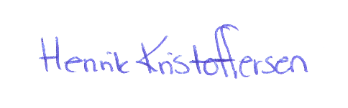

Dato ____/____/______________________________________________
Henrik Kristoffersen, Økonomichef
På vegne af Kirkelig Forening for Den Indre Mission i Danmark – CVR 65219115

